学工系统操作流程：

1. 进入学工系统登录，点击学工管理系统/或通过校务大厅进入学工系统网址：<http://xgxt.wzut.edu.cn/SSO/Account/Login>

校务大厅：https://i.wzut.edu.cn/cas/login

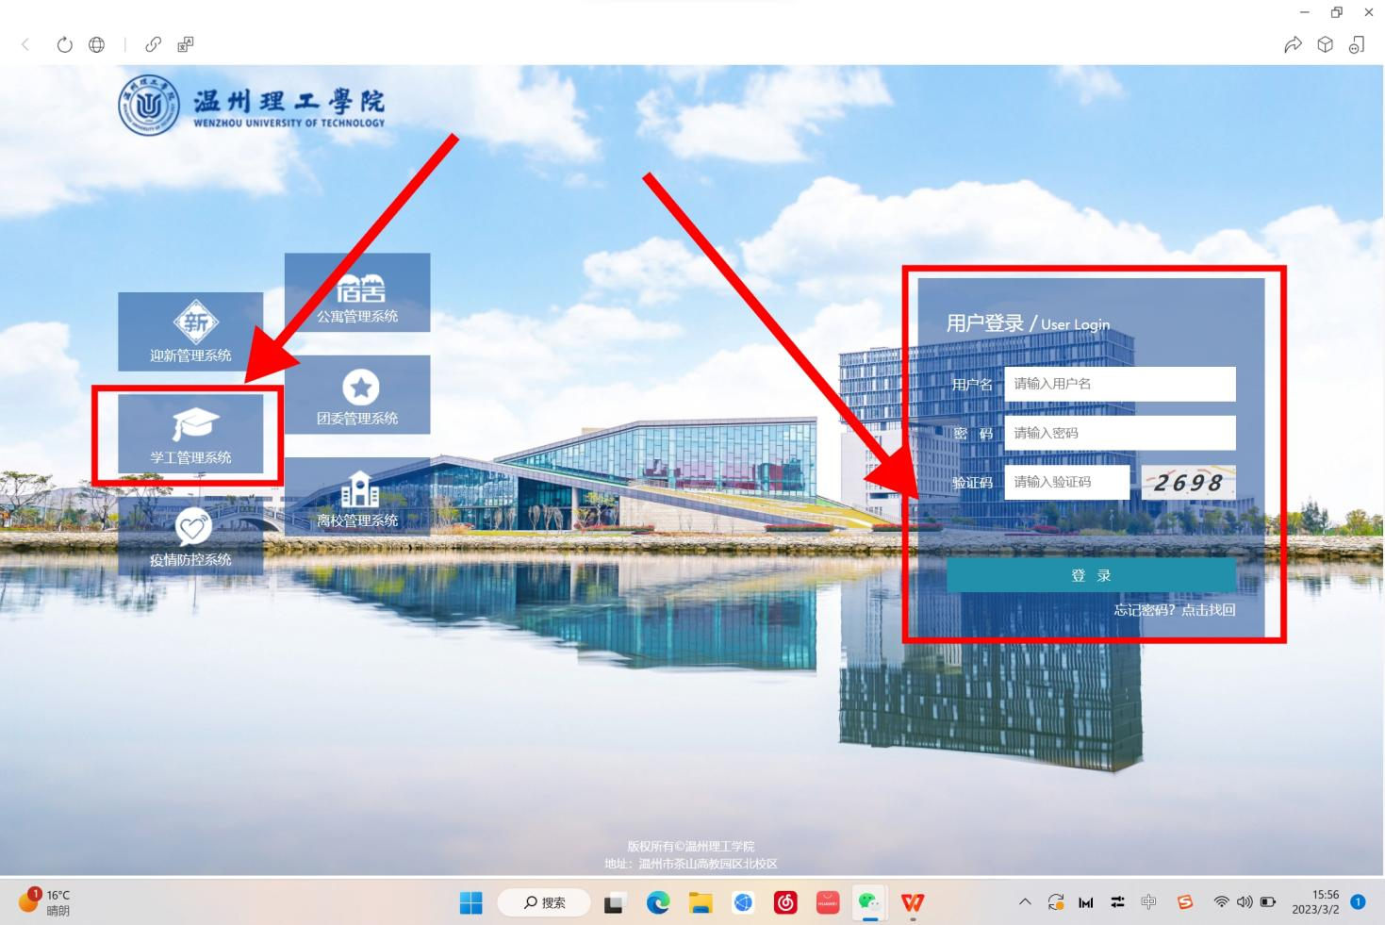

1. 点击 左边栏目中的“家庭经济困难申请”

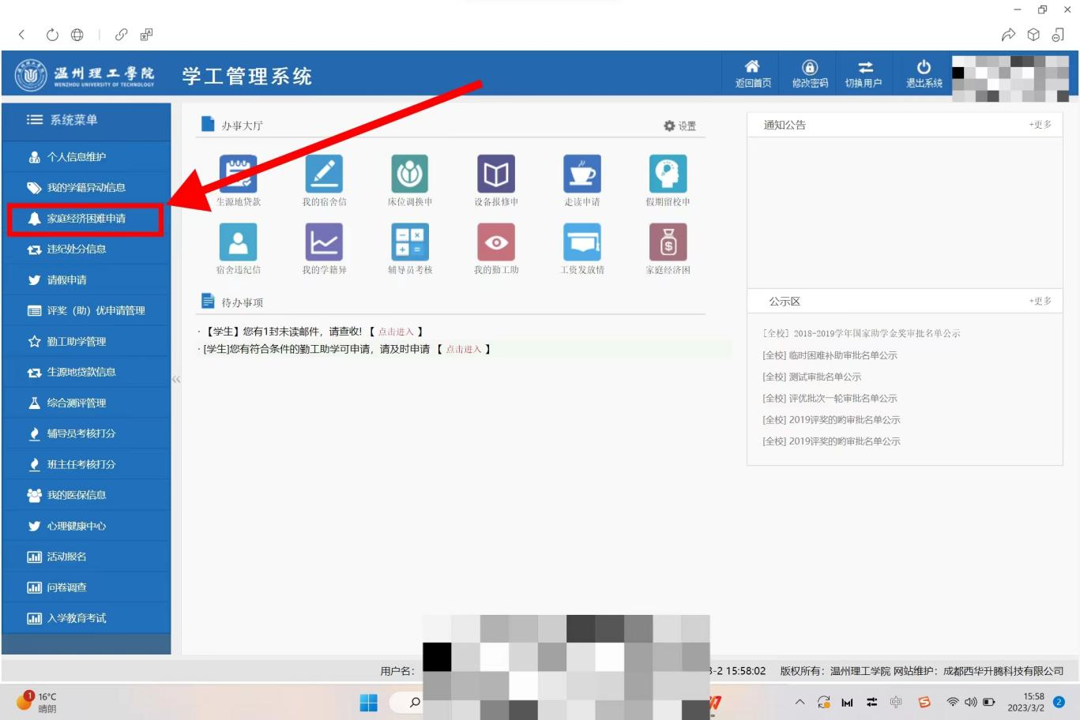

1. 点击提交申请

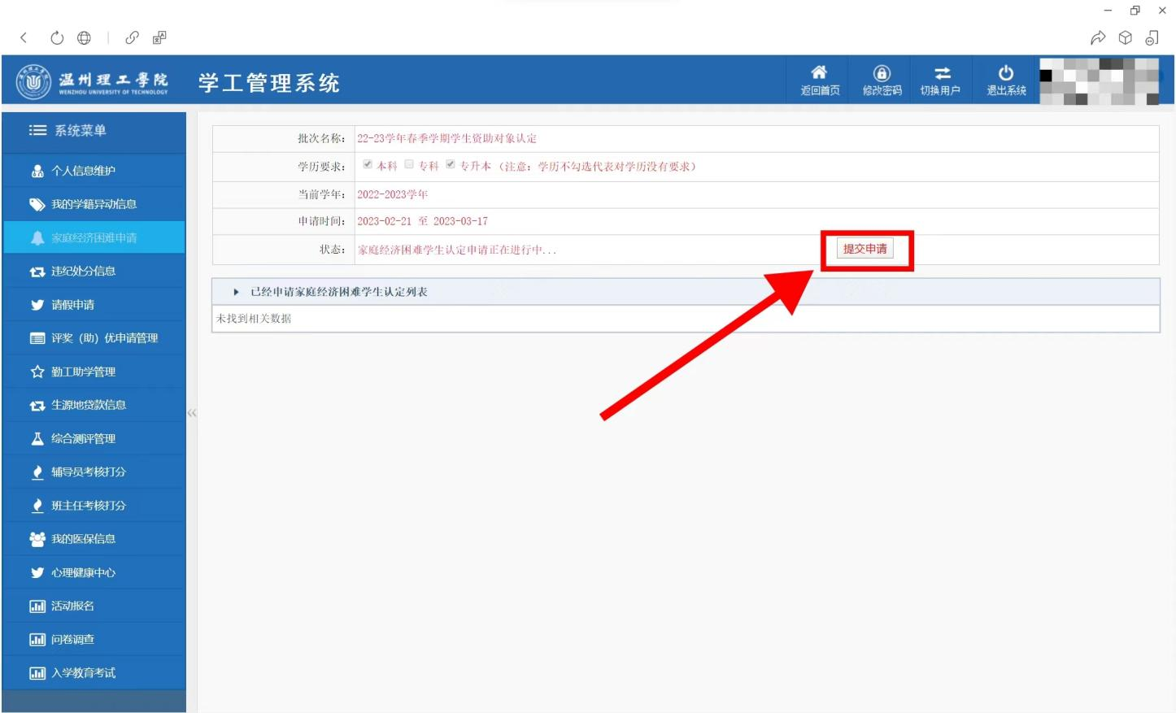

1. 点击 我已阅读并自愿接受以上条款

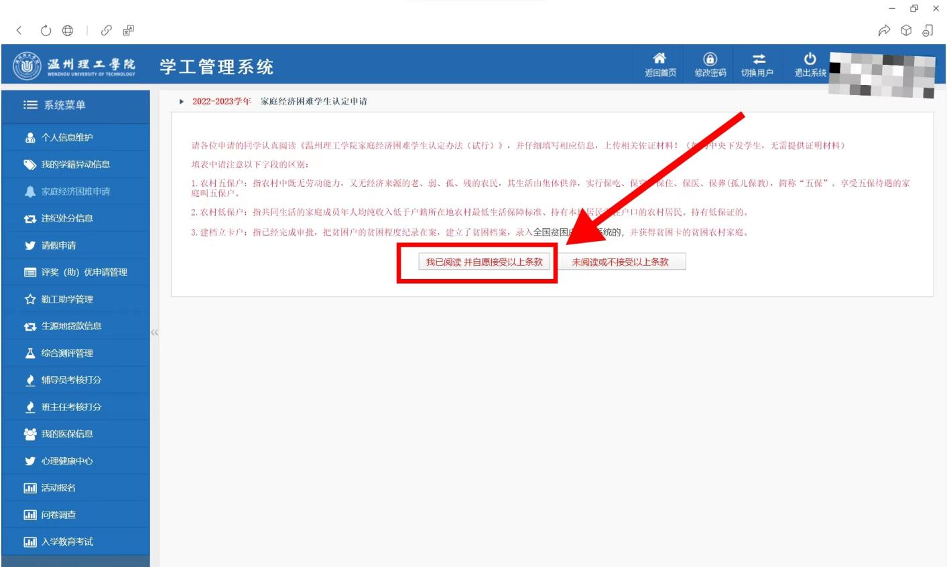

1. 点击同意签字并自接受以上承诺

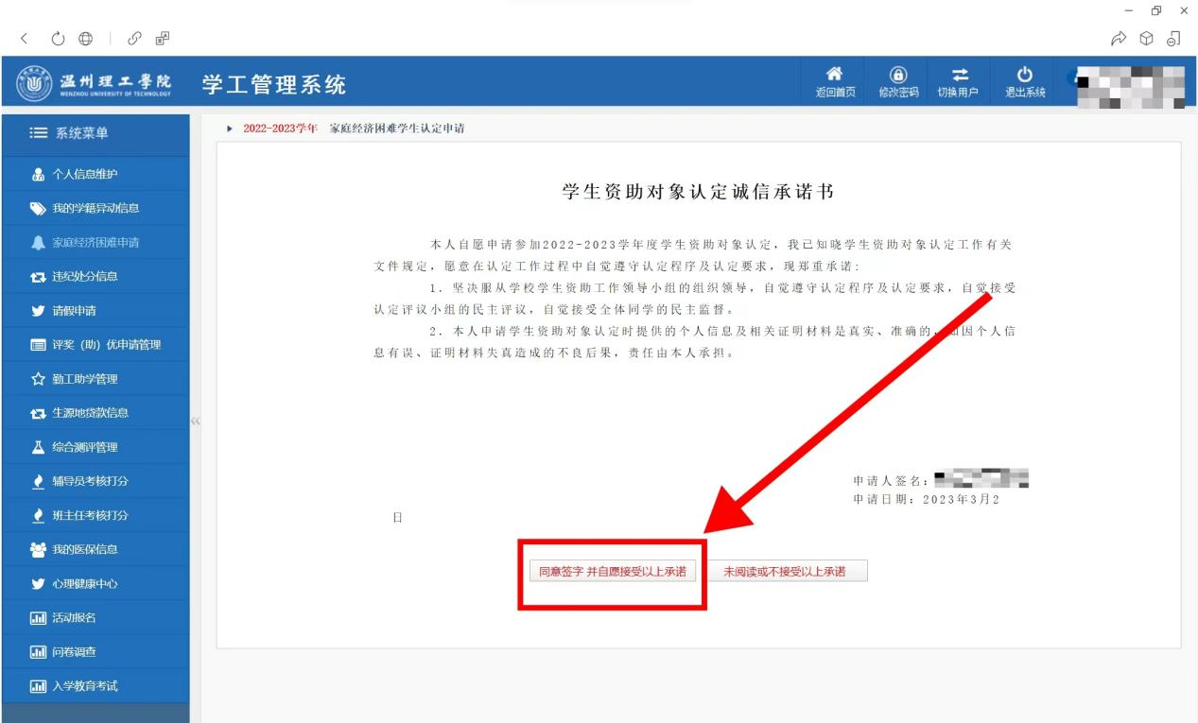

1. 认真填写家庭经济困难学生认定信息，点击完成并提交申请

尤其注意：

1.家庭基本情况要求字数在100字内

2.学生陈述申请认定理由要求字数至少200字，无上限

3.若有特殊情况，请上传佐证材料

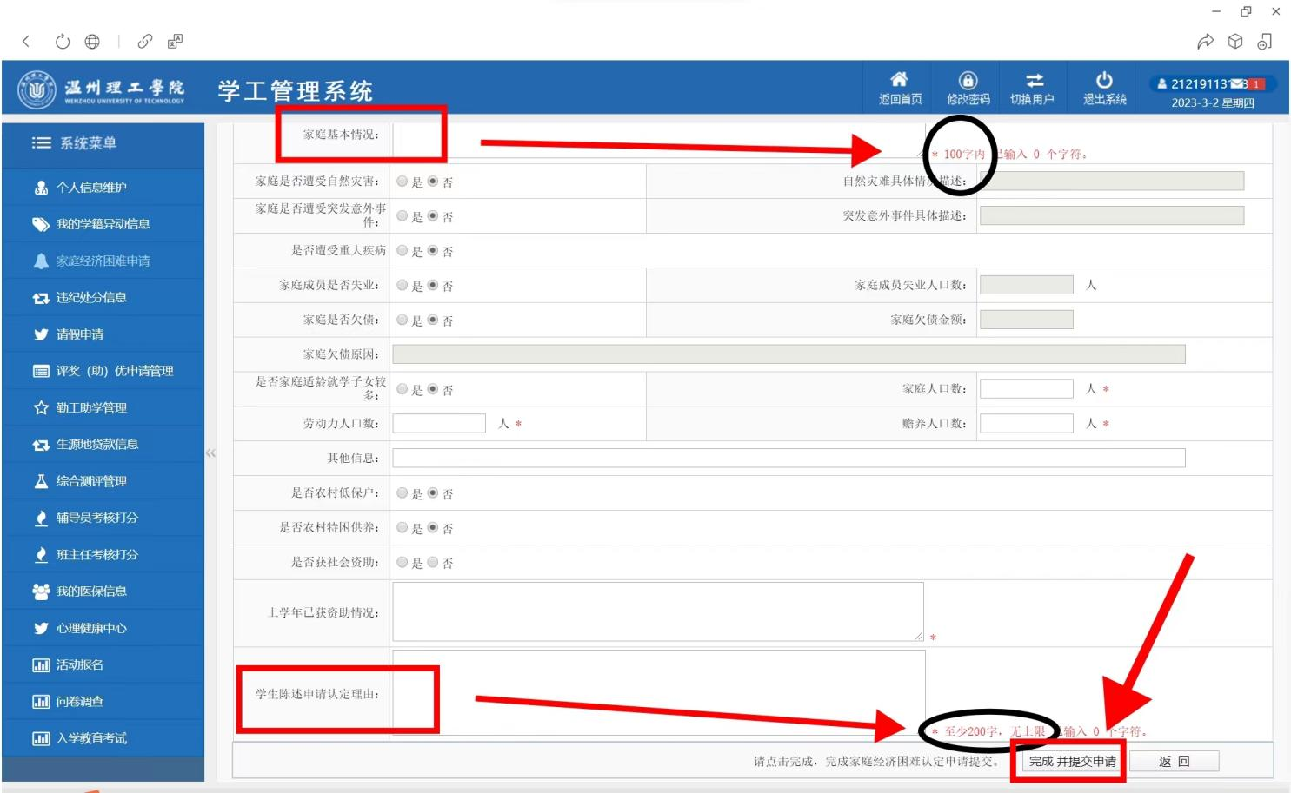

浙江省学生资助手机端“一窗受理”操作流程

1. 进入一窗受理平台并登录

“一窗受理”平台网址 <https://zhzz.zjedu.gov.cn/zhzz/#/login>

账号:身份证号码

初始密码:身份证号码后加Xs@2022（X大写，s小写）

例:123456Xs@2022

（身份证最后一位为X时，请填写大写的英文字母X）

例：如果身份证为123456789X

则初始密码为123456789XXs@2022

如忘记密码，请联系所在班级辅导员



二、选择本专科资助对象认定，勾选我已知晓，再点击申请认定

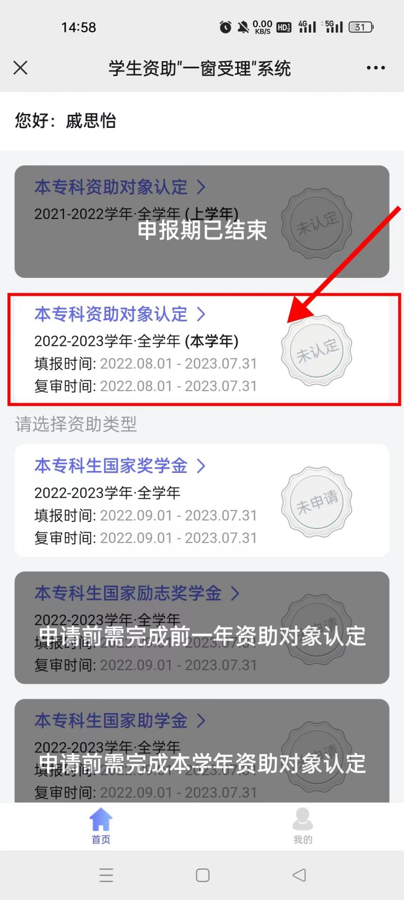 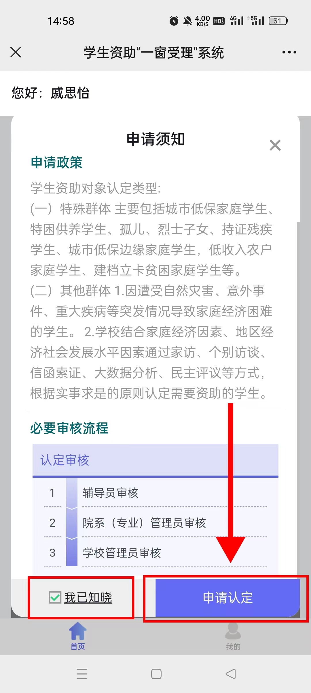

三、确定身份，上传学生证件照，点击下一步

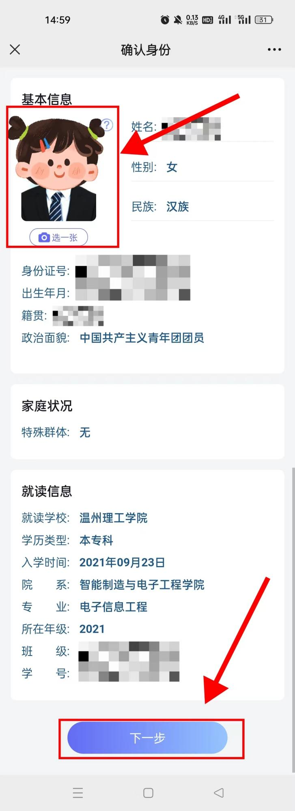

1. 认真填写认定信息，签字提交，完成申请。

*特殊群体、其他群体为突发严重困难学生或突发严重困难学生的学生在认定申请时没有必填项信息，仅需签字即可直接提交申请。

*若有佐证材料，请上传、提交

